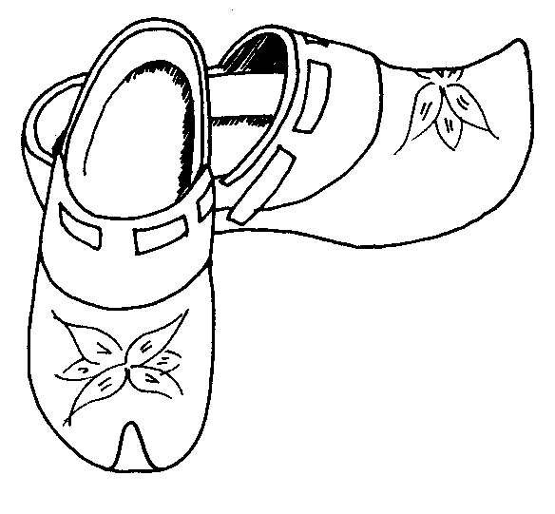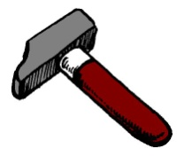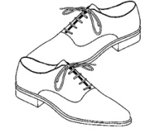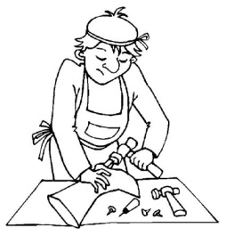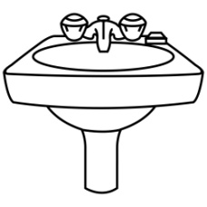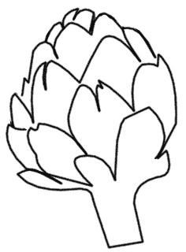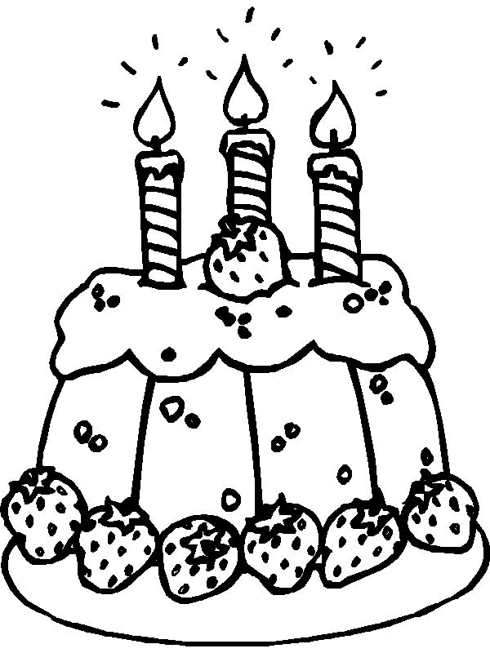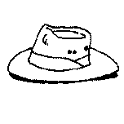

Des mots pour écrire les sons [ o ] [ Ɔ ]

un cordonnier

un cordonnier

des sabots

des sabots

le lavabo

le lavabo

un artichaut

un artichaut

des chaussures

des chaussures

un marteau

un marteau

saute

saute

je vois **o , o**

je vois **au , au**

je vois **eau, eau**

un chapeau

un chapeau

un gâteau

un gâteau

Des mots pour écrire les sons [ o ] [ Ɔ ]

un cordonnier

un cordonnier

des sabots

des sabots

le lavabo

le lavabo

un artichaut

un artichaut

des chaussures

des chaussures

un marteau

un marteau

saute

saute

je vois **o , o**

je vois **au , au**

je vois **eau, eau**

un chapeau

un chapeau

un gâteau

un gâteau